מבקר המדינה | דוח מיוחד: התמודדות מדינת ישראל עם משבר הקורונה | התשפ"א-2021

החטיבה לביקורת מערכת הביטחון
ניהול משבר הקורונה ברמה הלאומית - תהליכי קבלת החלטות ומימושן

ניהול משבר הקורונה ברמה הלאומית - תהליכי קבלת החלטות ומימושן
בישראל מתקיים מצב חירום באופן רציף החל מיום הכרזת המדינה על ידי מועצת המדינה הזמנית במאי 1948. הכרזת מצב חירום מוגבלת לשנה אחת, והכנסת חידשה את תוקפה מדי שנה. בדצמבר 2019 התפרץ בסין נגיף הקורונה (SARS-Co-2) (נגיף הקורונה) הגורם למחלת COVID-19 (מחלת הקורונה או מגפת הקורונה). ב-27.1.20 הכריז שר הבריאות בהתאם לסמכות שהוקנתה לו בסעיף 20 לפקודת בריאות העם כי מחלת הקורונה היא מחלה מידבקת, וכי נשקפת בעטייה סכנה חמורה לבריאות הציבור (משבר הקורונה). עם כניסתו של נגיף הקורונה לישראל ופרוץ משבר הקורונה החלה הממשלה ממרץ 2020 להתקין תקנות שעת חירום (תקש"ח) כדי לאפשר לה לקבל החלטות לעניין הטיפול במשבר ולהטיל מגבלות על הציבור למניעת התפשטות הקורונה בלי שנדרש יהיה לקיים הליכי חקיקה רגילים בכנסת. ב-23.7.20 חוקק "חוק סמכויות מיוחדות להתמודדות עם נגיף הקורונה (הוראת שעה), התש"ף-2020". חוק זה מסמיך את הממשלה להכריז על מצב חירום בשל נגיף הקורונה בתנאים המפורטים בחוק. מתוקף ההכרזה על מצב חירום פורטו בחוק הגבלות שונות שבסמכות הממשלה להטיל על הציבור. בתחילת משבר הקורונה הטיל ראש הממשלה דאז על המטה לביטחון לאומי (מל"ל) לתכלל את פעילות משרדי הממשלה במשבר הקורונה.

8,600 -  21,600  מתים |  | 6,400 מתים |  | כ-4 חודשים |  | 114  דיונים
מקורונה לפי תחזיות התמותה של משרד הבריאות בגל התחלואה הראשון. זאת לעומת 1,500 מתים לפי התחזית המחמירה ביותר של רח"ל. |  | מקורונה עד אמצע יוני 2021. |  | לאחר התפרצות נגיף הקורונה בישראל מונה פרויקטור במשרד הבריאות. |  | התקיימו במסגרת פעילות הממשלה ה-34 והממשלה  ה-35 (דיונים בפורומים שונים בראשות רה"ם, דיוני ממשלה, דיוני קבינט קורונה ודיוני ועדת שרים לאזור מוגבל) בין 26.1.20 ובין 15.10.20.
9  חודשים |  | 4% |  | 7  תנאים |  | 7,000 מנשמים
לאחר התפרצות נגיף הקורונה בישראל החל צה"ל להפעיל מנגנון לקטיעת שרשרת הדבקה באופן מלא ("מפקדת אלון"). |  | מהנכנסים לישראל מנמל התעופה בן-גוריון הופנו לבידוד במלוניות בין אפריל 2020 לפברואר 2021 (כ-20,000 מכ-551,000 נכנסים). |  | קבעו המל"ל וצוות המומחים כתנאים מחייבים ליציאה מן הסגר הראשון. במועד היציאה מהסגר, שני תנאים לא מומשו, ארבעה תנאים מומשו חלקית ואחד מומש באופן מלא. |  | הוא היעד לרכש מנשמים שקבע ראש הממשלה להיערכות מערכת הבריאות להתמודדות עם משבר הקורונה.

פעולות הביקורת
בין יוני 2020 לינואר 2021 (תקופת הביקורת) בחן משרד מבקר המדינה את אופן טיפול הממשלה במשבר הקורונה. בביקורת זו נבחן אופן ניהול משבר הקורונה ברמה הלאומית, כחלק מדוח מיוחד בנושא התמודדות מדינת ישראל עם משבר הקורונה, שחלקו פורסם כדוחות ביניים בספטמבר ואוקטובר 2020. עיקר הביקורת בדוח זה נוגע לגל התחלואה הראשון שחל במרץ עד מאי 2020 (גל התחלואה הראשון) ולגל התחלואה השני שחל ביוני עד ספטמבר 2020 (גל התחלואה השני). בנושא הנכנסים לישראל מחו"ל, עסקה הביקורת גם בגל התחלואה השלישי שחל מדצמבר 2020 ועד לפברואר 2021. לאחר סיום הביקורת החל בישראל מבצע חיסון האוכלוסייה אשר השפיע על ההתמודדות עם המגפה, ונכון לאוגוסט 2021 מדינת ישראל חווה גל תחלואה רביעי. הביקורת נעשתה במטה לביטחון לאומי (מל"ל); במשרד הביטחון - בלשכת עוזר השר להתגוננות, ברשות חירום לאומית (רח"ל), במינהל ההרכשה והייצור (מנה"ר); במשרד הבריאות; במשרד המשפטים; בצה"ל - בפיקוד העורף (פקע"ר), ובמשטרת ישראל - במינהלת האכיפה. בדיקות השלמה בוצעו במשרד ראש הממשלה - במוסד לתפקידים מיוחדים (המוסד) ובצה"ל - באגף המבצעים (אמ"ץ). במהלך הביקורת נפגש צוות הביקורת עם גורמים רבים אשר עסקו בניהול ההתמודדות עם המגפה, ועם מומחים הן בתחום ניהול מגפות והן בתחום ניהול משברים ומצבי חירום.

תמונת המצב העולה מן הביקורת

קבלת החלטות בתקופת משבר הקורונה בממשלה ה-34 - הממשלה ה-34 קיימה 24 דיונים שעסקו בחלקם או במלואם בנושא ההתמודדות עם משבר הקורונה. כמו כן קיימה ועדת השרים להכרזת אזור מוגבל שבעה דיונים. נוסף על כך רה"ם קיים 31 דיונים בפורום בהרכבים שונים, חלקם בהשתתפות שרים. ההרכבים כללו לרוב את ראש המל"ל דאז ואת המנכ"לים דאז של משרד האוצר ומשרד הבריאות. בביקורת עלה כי הממשלה לא הסמיכה קבינט קורונה, וכי לא הוכרז על הפעלת הממשלה במתכונת חירום כמפורט בנספח ד' לתקנון עבודת הממשלה: נוהל עבודת הממשלה בחירום. עוד עלה כי ההחלטות על הסתייעות במשרד הביטחון, הצגת חלופות לתחזיות התחלואה וההחלטה על רכש מנשמים בתקופת הממשלה ה-34 התקבלו במסגרת פורומים שונים בראשות רה"ם ולא נדונו במליאת הממשלה.
הקמת קבינט הקורונה וקבלת החלטות בממשלה ה-35 - בהחלטת הממשלה מ-24.5.20 נקבע כי תוקם ועדת שרים (קבינט הקורונה) בראשות רה"ם ובהרכב של 15 שרים נוספים. בהחלטת הממשלה הוגדרו תפקידי קבינט הקורונה: (א) הוועדה תשמש "מסגרת תיאום עליונה בין כלל הגורמים הממשלתיים העוסקים בטיפול במשבר הקורונה". (ב) הוועדה "תרכז את אסטרטגיית היציאה". (ג) הוועדה "תעסוק בהיערכות לקראת התפרצות חוזרת של נגיף הקורונה". מאז הקמתו במאי 2020 ועד 15.10.20 קיים קבינט הקורונה 22 דיונים. באותה תקופה קיימה ועדת השרים לאזור מוגבל שישה דיונים. בהחלטת הממשלה לא הוסמך קבינט הקורונה לקבל החלטות בשם הממשלה, ונוכח זאת, עד להקמתו של קבינט הקורונה מחדש ב-26.7.20 נדרש אישור של הממשלה לכל ההחלטות שהתקבלו בו.
פעילות הממשלה וקבינט הקורונה בתקופת גל התחלואה השני - בתקופה שבין 3.7.20 ל-2.8.20 קבינט הקורונה לא התכנס, והממשלה לא דנה בתקופה זו באמצעים לצמצום התחלואה שעליהם המליץ המל"ל, אף שבתקופה זו חל גידול ניכר במספר החולים במצב קשה. נוכח הצורך בקבלת החלטות מהירות ומיידיות בהתמודדות עם משבר מורכב, שיהוי בקבלת החלטות של הקבינט ביולי ובאוגוסט 2020, ובכלל זה אישור תוכנית "הרמזור", פגע ביכולת לצמצם את התחלואה על פי המלצת הגורמים המקצועיים, והדבר השפיע על ההחלטה בדבר הטלת סגר ארצי נוסף ב-18.9.20.
היכולות האופרטיביות של משרד הבריאות להתמודדות עם משבר הקורונה - משרד הבריאות התקשה בניהול ובמתן מענה אופרטיבי בתחומי הרכש ובניהול מרכז השליטה (משל"ט) אשר נועדו להפחית את סיכוני המגפה. הפרויקטור מונה כארבעה חודשים מפרוץ מגפת הקורונה בישראל ולמרות שהקשיים של משרד הבריאות בתחומים הניהוליים - אופרטיביים הוצגו לפני מקבלי ההחלטות בתחילת המשבר. כמו כן, מינוי הפרויקטור לא לווה בכתב מינוי ובהגדרת סמכויות. לפיכך התעכב גם גיבוש תוכנית להתמודדות עם נגיף הקורונה. הקמת משל"ט במשרד הבריאות ביולי 2020 נתנה מענה לחלק מהיכולות האופרטיביות החסרות במשרד הבריאות.
תפקוד המל"ל בסיוע לממשלה בניהול משבר הקורונה - התפקיד שהוטל על המל"ל והמורכבות של ההתמודדות עם המשבר במהלך גל התחלואה הראשון, הביאו את המל"ל, מפעם לפעם, לבצע תפקידים בעלי אופי אופרטיבי הנוגעים לניהול משבר הקורונה נוסף על תפקידו כגוף מטה. ניהול משבר לאומי מצריך הפעלת גוף אופרטיבי ייעודי שיוסמך למימוש החלטות הדרג המדיני. פעילותו של המל"ל במשבר הקורונה נעשתה על בסיס המבנה הארגוני הקיים מבלי שנערכה בחינה באשר להלימה בין המבנה הארגוני של המל"ל לבין משימותיו בהתמודדות עם משבר הקורונה ועם יתר משימותיו השוטפות הנדרשות מתוקף תפקידו.
הקמת "צוות אדום" במל"ל - בתחילת המשבר נדון במל"ל הצורך להקים "צוות אדום" ("איפכא מסתברא") שיאתגר את הנחות העבודה והעשייה, אך צוות כזה לא הוקם.
בקרה על מימוש החלטות רה"ם והממשלה - בדיוני הממשלה או קבינט הקורונה לא התקיים הליך סדור של בקרה ומעקב אחר החלטות רה"ם והממשלה, כדי לאפשר לשרים לדעת על חסמים במימוש החלטותיהם. בעשרה מ-28 דיונים של הממשלה או קבינט הקורונה בתקופה שבין 8.3.20 ל-8.11.20 המל"ל הציג התייחסות לאופן יישום של החלטות קודמות; ב-18 הדיונים האחרים לא הציג המל"ל למליאת הממשלה או לקבינט הקורונה את תמונת המצב לגבי יישום החלטותיהם.
תהליך הפקת לקחים בניהול המשבר - בתום גל התחלואה הראשון וההתמודדות איתו, המל"ל לא השלים תהליך הפקת לקחים כוללני בנושא ניהול המשבר לשם הצגת הלקחים למקבלי ההחלטות. כמו כן, הממשלה או קבינט הקורונה לא קיימו דיון הפקת לקחים בתקופה שבין גל התחלואה הראשון לגל התחלואה השני. במועד סיום הביקורת לא הושלם תהליך של הפקת לקחים ברמה הלאומית ובכלל זה לא הושלמה הפקת לקחים של המל"ל ומשרד הבריאות.
התבססות על תרחיש ייחוס בניהול המשבר - בגל התחלואה הראשון: עד ליוני 2020 הממשלה לא דנה בתרחיש ייחוס העוסק, בין היתר, בהשפעות נרחבות של משבר הקורונה על המשק בהיבטי כלכלה, חינוך ורווחה. כמו כן רה"ם דאז קיבל את תחזית התחלואה המחמירה של משרד הבריאות בלי שהוצגו לממשלה החלופות השונות, על אף ההבדלים הניכרים בין התחזיות השונות וביניהן ההבדל בין תחזית רח"ל לתחזית משרד הבריאות וההשפעה של ההחלטה על התרחיש הנבחר, על היערכות משרדי הממשלה ועל התנהלות המשק. בגל התחלואה השני: לאחר שקבינט הקורונה והממשלה קבעו את תחזית התחלואה שתשמש הנחת עבודה לקראת גל התחלואה השני, הם הנחו על היערכות מערכת הבריאות בלבד, בלי שבחנו את המשמעויות הנגזרות על תחומים נוספים כגון חינוך, תעסוקה, כלכלה, תחבורה ותרבות, ובלי שהנחו את המשרדים השונים להיערך בהתאם לכך. כל זאת למרות ההשפעה הניכרת שהייתה לתחלואה בגל התחלואה הראשון על כלל התחומים, בדגש על מערכת החינוך והמשק.
קביעת אסטרטגיית יציאה מגל התחלואה הראשון וההיערכות לגל התחלואה השני - המל"ל הכין תוכנית יציאה מהסגר בהסתמך על המלצות צוותי המומחים. עם זאת, בביקורת עלה כי הצעדים הראשונים ליציאה מן הסגר הראשון מאמצע אפריל ועד תחילת מאי 2020 מומשו בלי שהממשלה דנה בתוכנית המל"ל ליציאה מהסגר, ובלי שקבעה יעדים ומדדים לבחינת השפעת ההקלות על התפשטות התחלואה. משדנה הממשלה ב-4.5.20 באסטרטגיית היציאה מהסגר, היא לא בחנה את קיומם של התנאים המחייבים ליציאה מן הסגר שהוגדרו בתוכנית המל"ל, ובהם מימוש מנגנון אפקטיבי לקטיעת שרשרת הדבקה. נוסף על כך, המתווה שאישרה הממשלה ליציאה מן הסגר לא שמר על פערי זמן של שבועיים בין צעדי ההקלות, בניגוד להמלצת המומחים. עוד עלה כי במהלך מאי ויוני 2020 הממשלה שינתה את המתווה שקבעה ואישרה מימוש הקלות בקצב מהיר אף יותר, ללא בחינת ההשפעות של צעדים אלה על התפשטות התחלואה, וכי היא המשיכה לאשר צעדי הקלות גם לאחר התגברות התחלואה אל מעבר לערכי הסף של שתיים מתוך שלוש "נורות האזהרה" שנקבעו.
הטיפול בנכנסים לארץ מחו"ל - מתחילת מאי 2020 ועד לקראת סוף דצמבר 2020, תקופה שבה גדל באופן עקבי שיעור התחלואה בישראל מכ-16,000 חולים בחודש בתחילת התקופה האמורה ועד לכ-338,000 חולים בסיומה וכן חל גידול במספר הנכנסים לארץ מכ-9,700 נכנסים לחודש בתחילת התקופה ועד לכ-101,000 לחודש בסיומה, לא נקבעה חובת בידוד במלוניות. הממשלה או קבינט הקורונה לא בחנו את עמדת משרד הבריאות בנוגע לשילוב בדיקות לנכנסים מחו"ל או לבחינת חלופות נוספות לשהייה של 14 ימים במלוניות, על אף ההבנה שללא בקרה ופיקוח הדוקים יותר על הנכנסים מחו"ל יהיה קשה למנוע "יבוא" של גל תחלואה חדש לישראל. כמו כן, על אף ההכרה בסכנה של כניסת וריאנטים של הנגיף לישראל העלולים להעמיד בסכנה את מבצע החיסון, הפעולות שננקטו מאז נודע על הווריאנט האנגלי בספטמבר 2020 לבלימת כניסתו איפשרו מעבר של כ-98% מהנכנסים מחו"ל לבידוד ביתי, בידוד שלא נמצא כי הוא יעיל הן מבחינת הציות של המבודדים והן מבחינת פעולות האכיפה. בביקורת עלה כי הטיפול בנכנסים מחו"ל מנתב"ג התבסס על פתרון אחד של הפניית כ-96% מהנכנסים (כ-531,000 מתוך כ-551,000 נכנסים) לבידוד ביתי בתקופה שבין אפריל 2020 לפברואר 2021, והדבר הוכח כלא יעיל.
מערך חקירות אפידמיולוגיות - מערך החקירות האפידמיולוגיות החל לפעול במתכונת מלאה לאחר שצה"ל הקים את "מפקדת אלון" בתחילת נובמבר 2020, כתשעה חודשים לאחר פרוץ משבר הקורונה וחצי שנה לאחר הנחיית רה"ם להקמתו, אשר ניתנה עוד בתחילת היציאה מהסגר הראשון.

עיקרי המלצות הביקורת

מומלץ כי בעתות משבר או חירום, בעת שהחליטה הממשלה על הקמת ועדת שרים ייעודית עליה מוטלים תפקידים, היא תבחן את האפשרות להקנות סמכויות לוועדת השרים, כשם שנהגה בעת ניהול משבר זה, שבמסגרתו הקנתה סמכויות לקבינט הקורונה ביולי 2020.
מומלץ כי המל"ל יערוך בחינה מקיפה בשיתוף כל הגורמים המעורבים בניהול המשבר, ובראשם משרד הבריאות, כדי להצביע על החלופה הנכונה אשר תיתן מענה להיבט האופרטיבי, ובכלל זה את בחינת הנורמות הנוכחיות לטיפול במגפה כפי שנקבעו לפני פרוץ משבר הקורונה ובהתאמה לצרכים המיוחדים לטיפול בהיקף כה נרחב של אירוע דומה בעתיד. עוד מומלץ כי הממשלה תקיים דיון, בהתאם לממצאי בחינת המל"ל, באשר לחלופות השונות לניהול אופרטיבי של משבר מסוג מגפה.
מומלץ כי המל"ל יפעל להשלמת תהליכי הפקת הלקחים ובהם ישולבו לקחי כלל הגורמים הרלוונטיים. עוד מומלץ כי הממשלה או קבינט הקורונה יקיימו דיון בעניין הפקת הלקחים, ובפרט עם סיום גל התחלואה, זאת לצורך שיפור ההיערכות לקראת גלי התחלואה הבאים, אם אלה אכן יתרחשו.
מומלץ כי תרחיש ייחוס שתאמץ הממשלה יכלול התייחסות למכלול ההיבטים המערכתיים, לרבות השפעותיהם על היערכות כלל משרדי הממשלה הרלוונטיים.
מומלץ כי המל"ל, בשיתוף משרד הבריאות, משרד הביטחון, המשרד לביטחון הפנים ומשרד התחבורה יבצע הפקת לקחים מלאה בנושא הטיפול בנכנסים מחו"ל עד כה ויגבש הצעה כוללת לטיפול בסוגיה זו, לרבות שקילת חלופות שונות, בין היתר בנושאים אלה: ביצוע בדיקות לנכנסים בחו"ל ובארץ, אכיפה אפקטיבית של חובת הבידוד על חבי בידוד ביתי ומענה לצורכי התחבורה של הנכנסים מנמל התעופה לבידוד בביתם. נוכח מורכבות ההתמודדות עם מניעת חדירת הנגיף מחו"ל, מומלץ כי קבינט הקורונה והממשלה יבחנו באופן עיתי את סוגיית הנכנסים לארץ והיוצאים ממנה ויוודאו כי ניתן מענה הכולל התייחסות לכל הצעדים המשלימים הנדרשים בראייה ארוכת טווח תוך איזון בין צעדים להפחתת הסיכון להתפשטות הנגיף ובין השמירה על זכויות הפרט.
מומלץ כי משרד רה"ם והמל"ל יבחנו את המבנה הארגוני של המל"ל לנוכח התמשכות המשבר בשים לב למשימותיו הייעודיות הנוגעות להתמודדות עם המשבר וליתר משימותיו.

מספר החולים במצב קשה ומספר המתחסנים בין מרץ 2020 לאוגוסט 2021

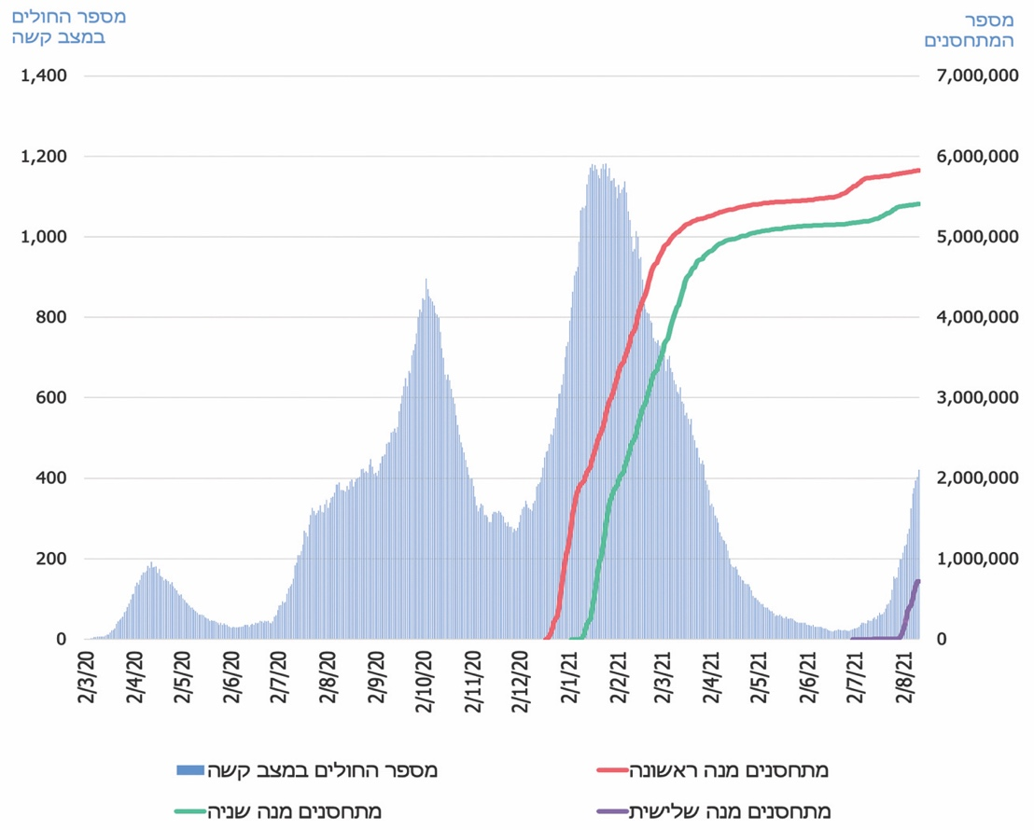
על פי נתוני משרד הבריאות בעיבוד משרד מבקר המדינה.

היקף חולי הקורונה והנכסים לישראל מנתב״ג בין מרץ 2020 לפברואר 2021

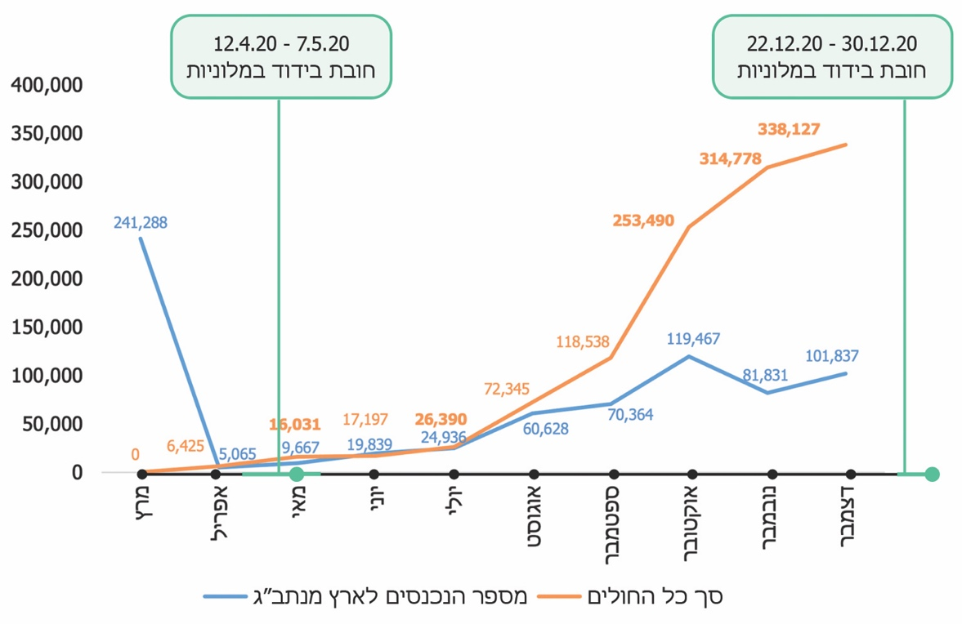
על פי נתונים מאתר המרשתת Data.gov בשילוב רשות האוכלוסין וההגירה שפורסמו במרשתת, בעיבוד משרד מבקר המדינה.
* בתקופה שבין 12.4.20 ובין 7.5.20 נקבעה חובת בידוד, למעט מקרים חריגים (ראו פירוט בגוף הדוח).

סיכום
מגפת הקורונה גרמה למשבר עולמי החריג בהיקפו ובהשפעותיו הן על בריאות הציבור והן על המצב הכלכלי והחברתי של תושבי מדינת ישראל. ניהול משברים, בייחוד משברים לא צפויים, מחייב קבלת החלטות וביצוע מהיר של פעולות בתנאי לחץ ואי-ודאות. בביקורת נמצא כי על אף ההבנה המהירה של ממשלת ישראל עם התפרצות נגיף הקורונה בעולם בדבר הסיכונים הנובעים מכך והצורך בנקיטת פעולות לצמצום הסכנה, נמצאו ליקויים בתהליכי קבלת החלטות והוצאתן לפועל, בין היתר בנושאים אלה: קבלת החלטות בתקופת משבר הקורונה בממשלה ה-34, הקמת קבינט הקורונה וקבלת החלטות בממשלה ה-35, פעילות הממשלה וקבינט הקורונה בתקופת גל התחלואה השני, יכולותיו האופרטיביות של משרד הבריאות להתמודדות עם המשבר, תפקודו של המל"ל בסיוע לממשלה בניהול המשבר, בבקרה על מימוש ההחלטות ובהפקת לקחים במשבר, התבססות על תרחיש ייחוס, קביעת אסטרטגיית יציאה מגל התחלואה הראשון והיערכות לגל התחלואה השני, הטיפול בנכנסים לארץ מחו"ל והקמת מערך החקירות האפידמיולוגיות. נכון למאי 2021, חיסון האוכלוסייה בישראל תרם לצמצום משמעותי של מספר הנדבקים והחולים הקשים מנגיף הקורונה. עם זאת, נכון לאוגוסט 2021, גל תחלואה רביעי פוקד את מדינת ישראל ומשכך, מתחזקת החשיבות שרה"ם, שרי הממשלה וגורמי המקצוע ובהם המל"ל, משרד רה"ם, משרד הבריאות, משרד הביטחון ויתר משרדי הממשלה הרלוונטיים, יפעלו לתיקון הליקויים המפורטים בדוח זה ויבחנו את אימוץ ההמלצות הנלוות, זאת לצורך טיוב תהליכי קבלת ההחלטות בעת התמודדות עם המשך משבר הקורונה, וכן עם התמודדות עתידית ברמה הלאומית עם משבר בסדר גודל דומה ולשם שיפור ההיערכות אליו.

פקודת בריאות העם מס' 40 לשנת 1940; צו בריאות העם (שינוי רשימת מחלות מידבקות שבתוספת לפקודה), התש"ף - 2020, קובץ תקנות 8334.
מנהל תוכנית "מגן ישראל", שמטרתה להביא להורדה שיטתית של מקדם ההדבקה.

